Laatste post
24 November 2021
Het laat zien dat ik me die dag vrolijk voelde, blij was met mijn outfit en ik zin had op een leuke foto te posten op Instagram.
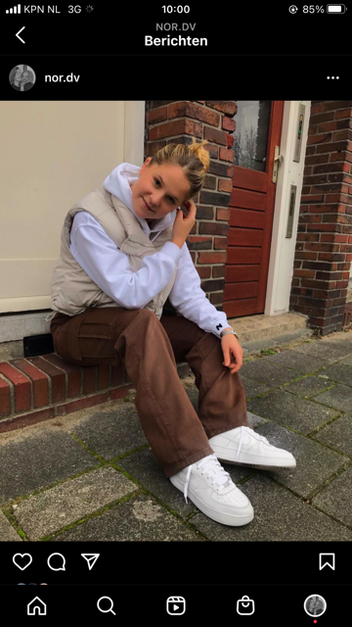
Ik was op dit moment met mijn beste vriendinnetje Maxime, het was een zonnige dag en zaten lekker buiten voor de deur.

